# **Kommunen som "den gode innkjøper"**

**HVA:**

Den gode innkjøpskommunen har godt planlagte innkjøp og gir informasjon til markedet i god tid. Den har dialog med markedet om konkurranseform, gjennomføringsmodell og når innkjøpet skal gjennomføres. Den forstår at forutsigbarhet skaper kapasitet i markedet, og forsikrer seg om at det blir god konkurranse mellom seriøse leverandører før invitasjon sendes ut.

**HVORFOR:**

* Forutsigbarhet skaper kapasitet i markedet og en god konkurranse. En leverandør;
  + Vurderer kunden – god erfaring med gjennomføring av konkurranse og prosjekt?
  + Vurderer sjansen for å vinne – tilbudsutarbeidelse gjøres for egen regning
  + Ønsker at konkurransegjennomføringen er forutsigbar - konkurranseform, kvalifikasjonskriterier, tildelingskriterier og evaluering
  + Ønsker at kontrakten er forutsigbar med kalkulerbar risiko – Norsk Standard uten avvik
  + Ønsker å komme tidlig inn for å gi oppdragsgiver innspill som kan bidra til gode løsninger og reduserte kostnader

**HVORDAN:**

1. **Planlegging og markedsdialog**

* Det arrangeres markedskonferanser hvor kommende større prosjekter presenteres. Dette skaper interesse og leverandørene får planlagt kapasitet til være med i konkurransen
  + Flere steder i landet gjennomføres det årlige markedskonferanser i regi oppdragsgiver eller i samarbeid med bransjen.
* Kommunen arrangerer markedskonferanse i forkant av hvert enkelt større prosjekt for å få innspill fra bransjen tidlig i planleggingsfasen på hvilken konkurranseform og hvilken gjennomføringsmodell som er mest hensiktsmessig mm.
  + Nasjonalt program for leverandørutvikling og EBA kan bistå med å tilrettelegge for markedsdialog og være medarrangør av en leverandørkonferanse

­­­­

**EBA har Regionforeninger   
over hele landet**



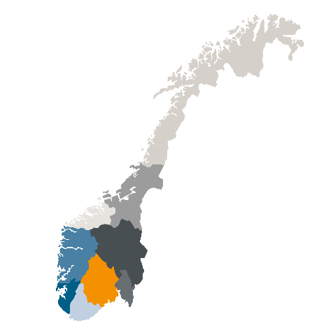

Et bilde som inneholder tekst

Beskrivelse som er generert med svært høy visshet

1. **Konkurransegjennomføring**

* Kvalifikasjonskrav, tildelingskriterier og evalueringsmetode er forutsigbare og presentert for leverandørene på forhånd
  + Uklarhet påvirker deltakelsen i en konkurranse. Klare krav til hva som skal oppfylles og hva som skal leveres av dokumentasjon for å oppfylle kravene er viktig. Klare tildelingskriterier og en klar evalueringsmodell er like viktig. Står kvalifikasjonskravene i forhold til jobben som skal utføres? Det vil si at krav til kompetanse og økonomi hverken må være for lavt eller for høyt.
* Det benyttes verktøy som Startbank for å sikre leverandørenes kvalifikasjoner
  + Arbeidet med å kontrollere tilbydernes kvalifikasjoner forenkles. Startbank har blant annet sanntidsinformasjon om økonomi, om bedriften er godkjent lærebedrift, yrkesskadeforsikring, sertifiseringer mm. Det er også mulig å sette valgt leverandør på overvåkning i gjennomføringsfasen

Status/  
registrert risiko

Registrering utløper

Revidert?

Risiko-kategori

Leverandør

Startbank gir oversikt over:

* Det stilles krav til miljø, enten gjennom kvalifikasjonskrav, kravspesifikasjon eller tildelingskriterier i dialog med bransjen
  + Det finnes mange ulike krav. DFØ har en kriterieveiviser der svært mange ulike miljøkrav er formulert. EBA har med utgangspunkt i veiviseren utarbeidet et sett med anbefalte krav. Undersøk med markedet før du stiller kravene

<https://www.anskaffelser.no/verktoy/veiledere/kriterieveiviseren>

Et bilde som inneholder tekst

Beskrivelse som er generert med svært høy visshet

* Kommunen benytter standard, fremforhandlede kontraktsvilkår slik at forutsigbarhet skapes og leverandørene ønsker å innlevere tilbud
  + Innenfor bygg og anlegg finnes to hovedformer for standardkontrakter mellom byggherre og entreprenør, nemlig totalentreprisestandarden, NS 8407, og utførelsesentreprisestandarden, NS 8405. Vilkårene er fremforhandlet av representanter fra byggherresiden og entreprenørsiden. Ansvarsfordelingen er rimelig og resultatet av grundige avveininger.
  + Dessverre gjøres det ofte endringer i kontraktstandardene som gjør at prosjektene blir vanskelig å kalkulere og interessen blant entreprenørene blir lavere.

Eksempler er risikoverføring av grunnforhold, prosjektering eller forhold knyttet til eksisterende bygg ved ombygginger uten at nødvendige undersøkelser og dokumentasjon ligger ved.

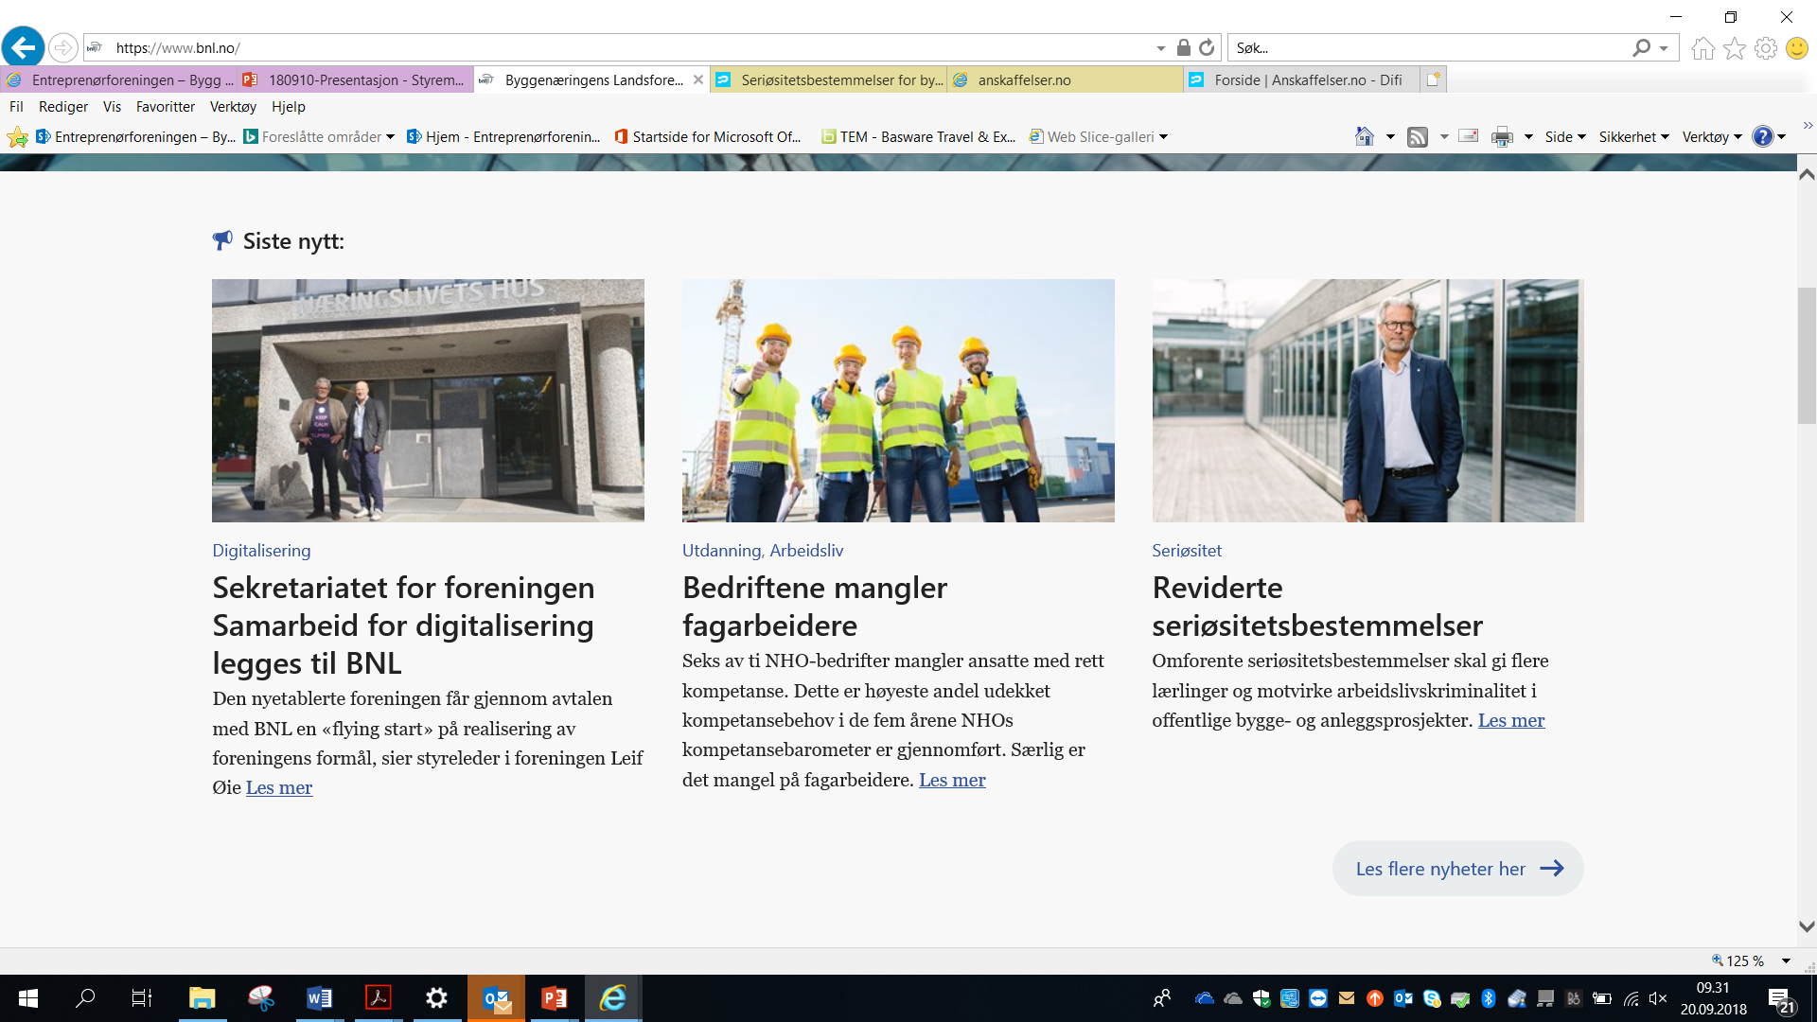

* Kommunens aktive rolle for å ivareta et godt arbeidsmarked, seriøse leverandører og tilfang av lærlingeplasser ivaretas ved å benytte vedtatte anbefalte seriøsitetskrav (KS,DFØ, BNL, Fellesforbundet)
  + Seriøsitetskravene finnes på anskaffelser.no.

Et bilde som inneholder tekst

Beskrivelse som er generert med svært høy visshet

1. **Gjennomføring**

* Kommunen gir en grundig begrunnelse for valg av leverandør for å unngå klager og for å sette markedet i stand til å forbedre seg
  + Nærmere veiledning finnes på anskaffelser.no <https://www.anskaffelser.no/anskaffelsesprosessen/anskaffelsesprosessen-steg-steg/konkurransegjennomforing/velge-tilbud-og-innga-avtale/meddele-tildeling-av-kontrakt>
* Det gjennomføres kontroll i gjennomføringsfasen for å sikre seriøsitet
  + Kommunen er pålagt å gjøre en risikovurdering og eventuelt gjennomføre kontroll. Det finnes ulike digitale systemer for å lette kontrollen av seriøsitetskrav. Nærmere veiledning finnes på anskaffelser.no
* Kommunen benytter mekanismer for tvisteløsning underveis i gjennomføringsfasen
  + Det svært uheldig for prosjektgjennomføringen og den enkelte leverandørs likviditet om det ikke oppnås enighet om de fleste krav underveis. Det finnes flere ulike tvisteløsningsmekanismer å velge mellom. Kontraktsstandardene har bestemmelser om dette som ikke må strykes. Senter for tvisteløsning kan kontaktes for bistand i valg av tvisteløsningsmekanisme og tvisteløsning

